

HTTP详细设计说明书

版本号：V0.1

文档编号：
建立日期：
文档密级：

文档修订摘要

日期 | 修订号 | 描述 | 著者 | 审阅者 | 批准人/日期
2008-2-19 | 1 | 新编 | 赵征
2008-3-7 | 2 | 为了简单，放弃流水线传输方式，并修改关闭操作，关闭时不一定会马上销毁资源 | 赵征

目录

第1章 引言 1
1.1 文档用途 1
1.2 阅读对象 1
1.3 名词术语 1
1.4 参考资料 1
第2章 概述 2
2.1 目标 2
2.2 功能定义 2
2.3 运行环境 2
2.4 设计约束 2
第3章 总体结构说明 3
3.1 模块内外部关系图 3
3.2 功能模块简要说明 3
第4章 模块一详细设计 4
4.1 概述 4
4.2 模块启动流程 4
4.3 模块销毁流程 4
4.4 预定义常量 4
4.5 数据结构 4
4.6 依赖的外部接口 5
4.6.1 需求接口一 6
4.7 对外提供的接口 6
4.7.1 外部接口一 6
4.8 内部函数 6
4.8.1 内部函数一 7
4.9 限制条件 7
4.10 测试要点 7
第5章 模块二详细设计 8
第6章 运行和故障处理设计 9
6.1 运行和组装设计 9
6.2 故障处理设计 9

引言

文档用途
【内容】
说明此文档的主要用途。
本文档描述HTTP模块如下内容：
分子模块详细描述开发思路和设计；
模块行为，初始化和销毁流程；
外部接口函数，内部关键函数，数据结构，运行和调试设计；
开发方案与功能需求的符合程度。

阅读对象
【内容】
此文档将适合哪些人员阅读。如：
- 产品设计工程师
- 产品开发工程师
- 产品测试工程师
- 其他相关人员

本文档预期阅读人员为winks引擎开发人员，协议开发人员，其他需要调用HTTP协议进行工作的软件开发人员以及评审人员。

名词术语
【内容】
在该份文档中，为使阅读者对使用到的名词术语有一个概念性的理解，需要对一些名词进行解释。

HTTP 超文本传输协议

参考资料
【内容】
列出该文档编写时的主要参考资料。主要包括：规范、《客户需求规格说明书》、老产品设计文档、其他子系统的设计文档等。
《Hypertext Transfer Protocol --- HTTP/1.1》 RFC 2616
《Feature-Winks软件功能需求规格说明书v1.0》
《HTTP概要设计说明书》

概述

目标
【内容】
说明本模块实现目标。
本模块目标为实现一套可以适应彩像数据传输需求的，精简版的HTTP1.1协议。

功能定义
【内容】
说明此模块实现的主要功能，可以诸条说明。
本模块基本功能为：
- 支持域名查询。
- 支持转向。
- 支持GET，POST，CONNECT，HEAD方法。
- 支持持久连接传送。
- 支持有限数量的头部解析。
- 支持代理服务器的设置。
- 支持WWW认证和鉴权。
- 支持Cache和Cookie。
- 支持UAProfile和User Agent。
- 暂不支持安全连接（SSL/TLS）。
- 暂不支持断点续传。

运行环境
【内容】
说明此模块运行的软件和硬件环境。
本模块随winks软件包一同提供，运行在winks软件包运行的环境中，例如平台仿真模拟环境或硬件环境等。

设计约束
【内容】
从《产品需求规格说明书》中提取需求约束。例如：
- 系统应当遵循的标准或规范
- 软件、硬件环境的约束
- 接口/协议的约束
- 软件质量的约束：稳定性、可靠性、性能等。
无。

总体结构说明

模块内外部关系图
【内容】
采用模块图的模式表述下面两层关系：
- 内部功能模块构成
- 与外部模块的接口关系
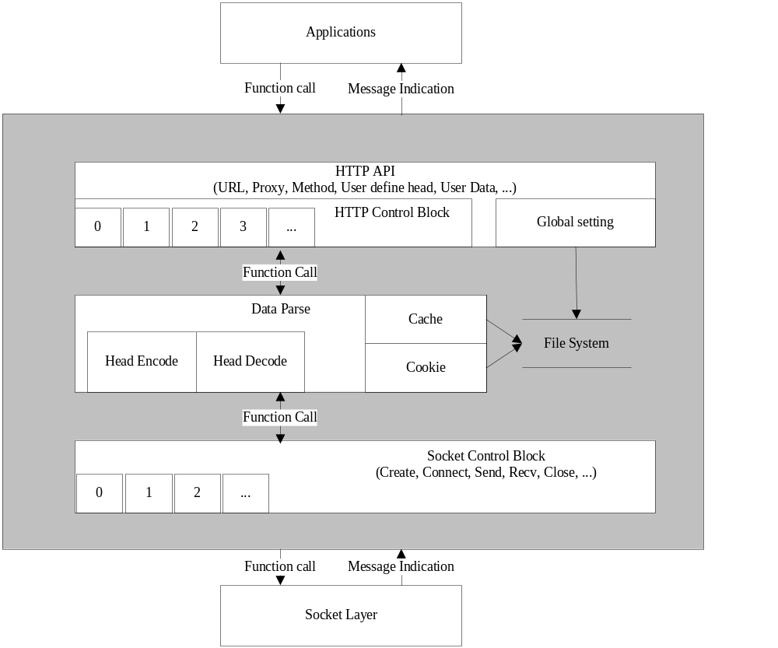

功能模块简要说明
【内容】
对诸功能模块完成的功能做简要说明，并描述该模块的基本实现方法和思路。
HTTP协议模块共分三个子模块，分别为API模块，数据解析模块和传输控制模块。
关于Cache & Cookie模块的设计和相关说明请参见对应的设计说明书。

API模块详细设计

概述
【内容】
说明本子模块基本功能及设计概述。
本模块提供了一套基于句柄标识和消息通知机制的，异步的HTTP数据传输接口给应用层调用，使得应用程序可以方便的通过本模块提供的接口使用HTTP协议进行数据的传输。
本模块主要提供如下几种API供用户调用：
协议栈初始化和销毁；
全局属性设置；
传输句柄创建；
传输句柄属性设置；
传输句柄头部数据设置；
数据传输启动，终止；
传输句柄销毁。

模块启动流程
【内容】
使用程序流程图和文字说明描述本子模块启动流程，包括启动逻辑，资源创建过程等。
本模块启动流程为简单调用启动，流程图如下：

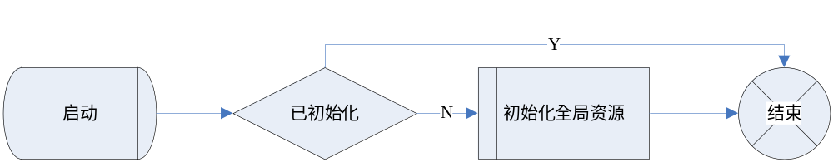

模块销毁流程
【内容】
使用程序流程图和文字说明描述本子模块销毁流程，包括资源销毁过程，销毁退出逻辑等。
第一版不实现本模块的销毁工作。

预定义常量
【说明】
使用表格或者逐行描述的方法介绍本子模块预定义常量，包括常量名称，定义数值，使用场景和对应模块。
错误码定义：
常量名称 | 常量含义 | 常量数值 | 备注
WINKS_HTTP_SUCCESS | 本函数成功返回 | 0
WINKS_HTTP_FAILURE | 本函数失败返回 | -1
WINKS_HTTP_EBUFF | 用户提供的缓冲区不够 | -2
WINKS_HTTP_ESTATUS | 状态错误，尚无数据可读 | -3
WINKS_HTTP_EBLOCK | 数据尚未完全到达，需等待 | -4

选项操作码定义

常量名称 | 常量含义 | 常量数值 | 备注
WINKS_HTTP_OPPIPE | 持久连接操作选项 | 1
WINKS_HTTP_OPUAGENG | User-Agent操作选项 | 2
WINKS_HTTP_OPUPROFILE | UA profile操作选项 | 3
WINKS_HTTP_OPCACHE | Cache大小设置选项 | 4
WINKS_HTTP_OPCOOKIE | Cookie大小设置选项 | 5

传输方法定义
常量名称 | 常量含义 | 常量数值 | 备注
WINKS_HTTP_MEGET | GET
WINKS_HTTP_MEPOST | POST
WINKS_HTTP_MEHEAD | HEAD
WINKS_HTTP_CONNECT | CONNECT

传输途径定义
常量名称 | 常量含义 | 常量数值 | 备注
WINKS_HTTP_WAYHTTP | 通过HTTP协议
WINKS_HTTP_WAYHTTPS | 通过安全的HTTP协议 |  | 本版不支持
WINKS_HTTP_WAYFILE | 通过文件

事件通知码定义
常量名称 | 常量含义 | 常量数值 | 备注
WINKS_HTTP_GH | 域名查询事件 | 1
WINKS_HTTP_CONNECT | 连接事件 | 2
WINKS_HTTP_DATAIN | 数据到来事件 | 3
WINKS_HTTP_DATAEND | 数据结束事件 | 4
WINKS_HTTP_CLOSE | 传输关闭事件 | 5

HTTP返回码定义
常量名称 | 常量含义 | 常量数值 | 备注
HTTP_Continue |  | 100
HTTP_Switching |  | 101
HTTP_OK |  | 200
HTTP_Created |  | 201
HTTP_Accepted |  | 202
HTTP_NonAuthoritative |  | 203
HTTP_NoContent |  | 204
HTTP_Reset |  | 205
HTTP_PartialContent |  | 206
HTTP_MultipleChoices |  | 300
HTTP_MovedPermanently |  | 301
HTTP_Movedtemporarily |  | 302
HTTP_SeeOther |  | 303
HTTP_Notmodified |  | 304
HTTP_UseProxy |  | 305
HTTP_BadRequest |  | 400
HTTP_Unauthorized |  | 401
HTTP_Paymentrequired |  | 402
HTTP_Forbidden |  | 403
HTTP_NotFound |  | 404
HTTP_Methodnotallowed |  | 405
HTTP_NotAcceptable |  | 406
HTTP_ProxyAuthenticationrequired |  | 407
HTTP_RequestTimeout |  | 408
HTTP_Conflict |  | 409
HTTP_Gone |  | 410
HTTP_LengthRequired |  | 411
HTTP_Preconditionfailed |  | 412
HTTP_Requestedentitytoolarge |  | 413
HTTP_RequestURItoolarge |  | 414
HTTP_Unsupportedmediatype |  | 415
HTTP_InternalServerError |  | 500
HTTP_NotImplemented |  | 501
HTTP_BadGateway |  | 502
HTTP_ServiceUnavailable |  | 503
HTTP_GatewayTimeout |  | 504
HTTP_HTTPversionnotsupported |  | 505

数据结构
【内容】
描述本子模块内部定义的关键数据结构，需详细描述数据结构定义，数据结构说明及各成员变量说明，数据结构定义需遵循4字节对齐原则。例如：

代理服务器描述结构：
typedef struct tag_Winks_Proxy
{
char* phostname;
char* pusername;
char* ppassword
unsigned short port;
unsigned short unused;
}Winks_Proxy;

数据结构说明：
本结构定义了一个代理服务器描述结构，描述了一个代理服务器的地址端口以及用户名和密码。
成员变量说明：
成员变量名称 | 成员变量类型 | 成员变量介绍 | 备注
hostname | char* | 代理服务器地址
pusername | char* | 用户名 | 为空代表未提供
ppassword | char* | 密码
port | unsigned short | 代理服务器端口
unused | unsigned short | 未使用

WWW认证信息描述结构：
typedef struct tag_Winks_Wwwau
{
char* pusername;
char* ppassword
}Winks_Wwwau;

数据结构说明：
本结构定义了一个WWW认证信息描述结构，描述了一个WWW认证的用户名和密码。
成员变量说明：
成员变量名称 | 成员变量类型 | 成员变量介绍 | 备注
pusername | char* | 用户名
ppassword | char* | 密码

传输句柄创建参数：
typedef struct tag_Winks_Http
{
char* pURL;
unsigned short method;
unsigned short way;
Winks_Proxy* pproxy;
void* channel;
int msg;
Winks_Wwwau* pwwwau;
char* pPostData;
int PostDataLen;
}Winks_Http;

数据结构说明：
本结构定义了一个HTTP传输句柄结构。应用通过传入本参数指定需要创建的HTTP传输句柄类型和要求。
成员变量说明：
成员变量名称 | 成员变量类型 | 成员变量介绍 | 备注
pURL | char* | URL
method | unsigned short | 传输方法
way | unsigned short | 传输途径
pproxy | Winks_proxy* | 代理服务器信息 | 为空代表不使用代理服务器
channel | void* | 消息通道
msg | int | 消息数值
pwwwau | Winks_wwwau* | www认证信息 | 为空代表无认证信息
pPostData | char* | 上传数据 | POST方法本成员有效。
PostDataLen | int | 上传数据长度 | POST方法本成员有效。

HTTP头部信息描述结构：
typedef struct tag_Winks_HttpInfo
{
unsigned short mainver;
unsigned short slavever
int statuscode;
int contentlength;
}Winks_HttpInfo;

数据结构说明：
本结构定义了一个HTTP传输头部信息结构。
成员变量说明：
成员变量名称 | 成员变量类型 | 成员变量介绍 | 备注
mainver | unsigned short | 主版本号
slavever | unsigned short | 辅版本号
statuscode | int | 状态码
contentlength | int | 数据长度

HTTP头部数据描述结构：
typedef struct tag_Winks_HttpTag
{
char* tag;
char* pvalue;
}Winks_HttpTag;

数据结构说明：
本结构定义了一个HTTP传输头部数据描述结构。
成员变量说明：
成员变量名称 | 成员变量类型 | 成员变量介绍 | 备注
tag | char* | tag数值
pvalue | char* | tag内容

依赖的外部接口
【内容】
说明本子模块依赖的外部接口是什么，输入参数、输出参数、返回值等。
需详细描述需求函数的内容和形式，例如：

函数原型：void function( int a,int b,int c )
函数介绍：

参数说明：
参数名称 | 参数类型 | 参数介绍 | 备注
A | int
B | int
C | int
函数返回值：

需求描述：

需求接口一
。。。

对外提供的接口
【内容】
说明本子模块对外提供的外部接口是什么，输入参数、输出参数、返回值等。
需详细描述需求函数的内容和形式，例如：

函数原型：int Winks_httpinit()
函数介绍：
HTTP协议初始化函数。
参数说明：
参数名称 | 参数类型 | 参数介绍 | 备注
函数返回值：
成功返回0，失败返回-1。
实现说明：
本函数用来初始化HTTP协议栈，任何HTTP接口函数被调用以前都要确保本函数已经被调用。
本函数初始化HTTP协议栈全局资源。

函数原型：int Winks_httpdeinit()
函数介绍：
HTTP协议去初始化函数。
参数说明：
参数名称 | 参数类型 | 参数介绍 | 备注
函数返回值：
成功返回0，失败返回-1。
实现说明：
本函数用来去初始化HTTP协议栈，释放HTTP协议栈全局资源。
第一版本函数不实现，以存根函数存在。

函数原型：int Winks_httpopen( Winks_Http* phttp )
函数介绍：
HTTP句柄创建函数。
参数说明：
参数名称 | 参数类型 | 参数介绍 | 备注
phttp | Winks_Http | http控制块设置选项

函数返回值：
成功返回创建出来的HTTP传输句柄，失败返回-1。
实现说明：
本函数用来创建一个HTTP数据传输句柄，用户通过传进来的参数指定需要请求的URL，传输方式（安全与否，传输方法，代理服务器设置等）,消息接收方式（消息通道，消息数值等）以及一些配合的设置（网页密码等）来指定一次HTTP数据传输，如果是POST方法，还需在本结构中指明需要传输的数据内容和长度。协议栈通过用户提供的选项创建HTTP传输句柄并返回句柄数值。HTTP传输句柄不可复用。
API模块内部会保留一定数量的控制块空间，用户调用本函数以后通过分配该空间并记录用户参数实现句柄的创建和分配。

函数原型：int Winks_httpsetopt( int opcode, void* pvalue, int vallen )
函数介绍：
HTTP参数设置函数。
参数说明：
参数名称 | 参数类型 | 参数介绍 | 备注
opcode | int | 设置参数选项 | 具体数值参见常量定义
pvalue | void* | 参数指针
vallen | int | 参数指针长度 | 具体长度由选项确定

函数返回值：
成功返回0，失败返回-1。
实现说明：
本函数用来进行HTTP协议栈全局参数设置，目前可设置选项有如下几个：
是否支持持久连接；
User-Agent数值；
UA-Profile数值；
可保存Cache大小；
可保存Cookie大小。
协议栈会将用户提供的全局参数保存并应用到相应的位置。

函数原型：int Winks_httpgetopt( int opcode, void* pvalue, int* pvallen )
函数介绍：
HTTP参数读取函数。
参数说明：
参数名称 | 参数类型 | 参数介绍 | 备注
opcode | int | 设置参数选项 | 具体数值参见常量定义
pvalue | void* | 参数指针
pvallen | int* | 参数指针长度 | 具体长度由选项确定

函数返回值：
成功返回0，失败返回
-1 一般错误；
WINKS_HTTP_EBUFF 缓冲区长度不够，用户可以在返回的pvallen里面读取到需要的长度并重新申请内存读取数据。
实现说明：
本函数用来进行HTTP协议栈全局参数读取，目前可读取选项有如下几个：
是否支持持久连接；
User-Agent数值；
UA-Profile数值；
可保存Cache大小；
可保存Cookie大小。
协议栈会将内部保存的全局参数回填入用户提供的缓冲区。

函数原型：int Winks_httpsethead( int http, char* ptag, char* pvalue )
函数介绍：
HTTP头部数据设置函数。
参数说明：
参数名称 | 参数类型 | 参数介绍 | 备注
http | int | HTTP传输句柄
ptag | char* | 头部数据tag值
pvalue | chat* | 头部数据内容

函数返回值：
成功返回0，失败返回-1。
实现说明：
本函数用来进行某一HTTP传输句柄的头部数据设置。一旦用户创建一个HTTP传输句柄，协议栈会为该句柄添加一些必要的默认头部数据，例如Accept, Host,和content-length。用户可以通过本函数添加其他头部数据或修改HTTP协议栈填入的默认的头部数据。协议栈会无条件的应用用户提供的设置来进行请求数据的填写或修改内部默认数据，所以对于用户的设置数值的正确性需要由用户自己判断和维护，如果用户不能确定设置数据的正确性，本模块建议用户使用系统的默认值（即不进行该字段的设置）。
本函数会在内部使用HTTP buffer来保存用户提供的头部数据，并在数据发送的时候应用该数据进行请求。

函数原型：int Winks_httpstart( int http )
函数介绍：
HTTP传输启动函数。
参数说明：
参数名称 | 参数类型 | 参数介绍 | 备注
http | int | HTTP传输句柄

函数返回值：
成功返回0，失败返回-1。
实现说明：
本函数用来启动HTTP数据传输。用户通过一系列函数创建好HTTP传输句柄并将相关参数设置完成以后可以通过调用本函数进行HTTP数据传输。一旦请求数据到达，用户设置的消息通道会接受到用户设置的消息数值，其中消息参数为两个长整型数字，其中wParam低16位代表HTTP传输句柄，第三个8位代表一个错误码，最高8位代表消息类型，目前可能的消息类型为如下几种：
域名查询成功；
服务器连接成功；
数据到来；
数据传输结束；
HTTP传输句柄关闭。
具体消息类型数值参见后面的常量定义。
lParam代表接收到的数据长度。由于HTTP的数据可能是分片到来，协议栈每接收到一片数据以后都会通知用户数据到来并告知用户相应的数据长度，用户可以使用本消息信息绘制诸如滑动条之类的图案提供给使用者。
本函数会在内部使用HTTP buffer来保存用户提供的头部数据，并在数据发送的时候应用该数据进行请求。

函数原型：int Winks_httprecv( int http, Winks_HttpInfo* pInfo, int offset, char* pbuf, int buflen )
函数介绍：
HTTP数据接收函数。
参数说明：
参数名称 | 参数类型 | 参数介绍 | 备注
http | int | HTTP传输句柄
pInfo | Winks_HttpInfo* | HTTP头部信息 | 保存一些关键的HTTP头部信息，如需要了解头部具体内容可通过头部数据获取函数获得。  为空代表不关心。
offset | int | 需要读取数据的位移
pbuf | char* | 数据存储缓冲区 | 为空代表不关心。
buflen | int | 数据存储缓冲区长度

函数返回值：
成功返回读取的数据长度，失败返回
-1 一般错误；
WINKS_HTTP_ESTATUS 状态错误，尚无数据可读；
WINKS_HTTP_EBLOCK 数据尚未完全到达，需等待。
实现说明：
本函数用来接收HTTP服务器返回的数据，其中如果用户需要，同时也可返回本次HTTP请求的相关简单信息，包括状态码，连接方式，数据长度等。本函数不会返回具体的HTTP响应头信息，用户如果需要可通过头部数据获取函数获得具体的头部响应信息。本函数提供了一个流式数据接收接口，即用户可以通过提供要求的接收数据位移和接收缓冲区长度分片读取数据，以便应用更有效率的使用缓冲区内存。除非用户关闭本传输句柄，否则本传输句柄内部接收到的数据会一直有效，用户可以反复读取数据。
本函数会在内部使用HTTP buffer来保存接收到的数据，并在用户请求的时候按需提供数据，同时还需要按照用户的要求提供本次传输信息。

函数原型：int Winks_httpgethead( int http, char* ptag, char* pvalue, int* pvallen )
函数介绍：
HTTP头部数据读取函数。
参数说明：
参数名称 | 参数类型 | 参数介绍 | 备注
http | int | HTTP传输句柄
ptag | char* | 头部数据tag值
pvalue | chat* | 头部数据缓冲区
pvallen | int* | 头部数据缓冲区长度

函数返回值：
成功返回0，失败返回
-1 一般错误；
WINKS_HTTP_EBUFF 缓冲区长度不够，用户可以在返回的pvallen里面读取到需要的长度并重新申请内存读取数据。
实现说明：
本函数用来读取本次HTTP传输的头部数据，协议栈会按照用户提供的头部tag将相应的内容填入用户提供的缓冲区返回给用户。填写的内容是一个零字符结尾的字符串。
本函数会在内部使用HTTP buffer来保存服务器传送过来的头部数据，并在需要的时候填写给用户。

函数原型：const char* Winks_httpStatus( int statuscode )
函数介绍：
HTTP状态码解释函数。
参数说明：
参数名称 | 参数类型 | 参数介绍 | 备注
statuscode | int | HTTP状态码

函数返回值：
成功返回对应的字符串，失败返回NULL。
实现说明：
本函数用来返回一个HTTP头部状态码对应的字符串内容。
本函数会在内部保存状态码字符串，按照用户要求返回。

函数原型：int Winks_httpclose( int http )
函数介绍：
HTTP句柄关闭函数。
参数说明：
参数名称 | 参数类型 | 参数介绍 | 备注
http | int | HTTP传输句柄

函数返回值：
成功返回0，失败返回-1。
实现说明：
本函数用来关闭一个HTTP传输句柄。本函数成功返回以后，句柄相关资源会被全部释放，用户无法使用该句柄进行任何操作。但是由于系统不能确保在被关闭的时候是否还有句柄相关的消息在消息通道里面，所以用户调用了本函数以后还需准备处理可能的与该句柄相关的消息。
本函数会在内设定控制块状态为用户删除状态，并按照情况决定是否销毁资源。该操作对用户透明，用户可以认为该控制块资源已经销毁。但是仍然会保留相关的Cache和Cookie数据以便后续使用。

内部函数

【内容】
说明本子模块需要实现的关键内部函数是什么，输入参数、输出参数、返回值等。
需详细描述需求函数的内容和形式，例如：
函数原型：static Winks_HttpCB* Winks_httphandlealloc()
函数介绍：
HTTP控制块句柄申请函数。
参数说明：
参数名称 | 参数类型 | 参数介绍 | 备注

函数返回值：
成功返回申请到的控制块，失败返回NULL。
实现说明：
本函数用来申请一个空闲的HTTP句柄控制块。

函数原型：static int Winks_httphandlefree(Winks_HttpCB* phttp )
函数介绍：
HTTP控制块句柄释放函数。
参数说明：
参数名称 | 参数类型 | 参数介绍 | 备注
phttp | Winks_HttpCB* | 释放的句柄

函数返回值：
成功返回0，失败返回-1。
实现说明：
本函数用来释放一个空闲的HTTP句柄控制块。

限制条件
【内容】
说明本子模块运行的限制条件，例如内存需求，存储空间需求以及与其它应用配合的需求等。
无。

测试要点
【内容】
说明本子模块测试时需要注意的要点。

需遍历所有API函数。本API函数集合应可以屏蔽用户的错误调用并将相应的错误信息提供给用户，通过错误参数调用判断该功能的正常。
HTTP句柄总数有数量限制，测试时需注意其边界情况。

数据解析模块详细设计

概述
【内容】
说明本子模块基本功能及设计概述。
本模块进行数据的解析工作，其中包括用户请求数据的包装组合，接收到的数据的解析和分析，同时还会按照不同的用户请求和数据内容进行相应的符合协议规范的处理动作。另外，本模块会进行关于HTTP的Cache & Cookie的处理。
本模块为HTTP模块的核心模块，处理所有请求，数据和事件动作。采用状态机方法实现，状态图及状态表表如下设计：
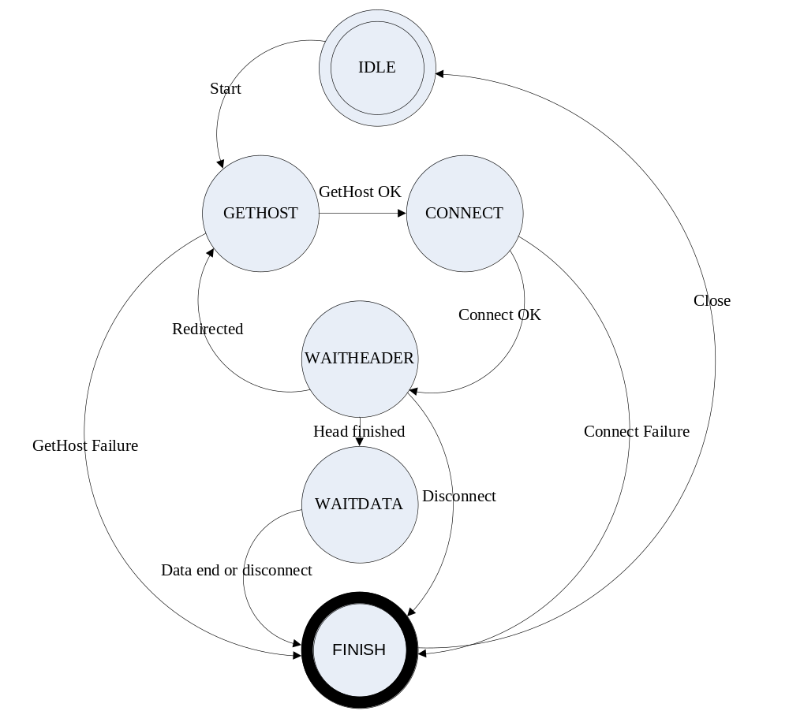

初始状态 | 发生事件 |  | 相应处理 | 转移状态 | 备注
IDLE | Start |  | 获取域名进行查询 | GETHOST
GETHOST | Gethost | OK | 使用地址进行连接 | CONNECT
GETHOST | Gethost | Failure | 通知应用 | FINISH
CONNECT | Connect | OK | 准备数据发送请求 | WAITHEADER
CONNECT | Connect | Failure | 通知应用 | FINISH
WAITHEADER | Datain | Head not finish | 等待数据 | WAITHEADER
WAITHEADER | Datain | Head finish  re-directed | 解析数据  寻找新服务器 | GETHOST
WAITHEADER | Datain | Head finish  other status | 接收数据 | WAITDATA
WAITHEADER | Disconnect |  | 通知应用 | FINISH
WAITDATA | Datain | no-finish | 处理数据通知应用 | WAITDATA
WAITDATA | Datain | finish | 保留数据通知应用 | FINISH
WAITDATA | Disconnect |  | 通知应用 | FINISH
FINISH | Close |  | 关闭句柄 | IDLE

模块启动流程
【内容】
使用程序流程图和文字说明描述本子模块启动流程，包括启动逻辑，资源创建过程等。
随协议栈启动而启动，无独立的启动流程。

模块销毁流程
【内容】
使用程序流程图和文字说明描述本子模块销毁流程，包括资源销毁过程，销毁退出逻辑等。
第一版不实现本模块的销毁工作。

预定义常量
【说明】
使用表格或者逐行描述的方法介绍本子模块预定义常量，包括常量名称，定义数值，使用场景和对应模块。
状态机状态码定义
常量名称 | 常量含义 | 常量数值 | 备注
WINKS_HTTP_STIDLE | 空闲 | 0
WINKS_HTTP_STGETHOST | 域名查询 | 1
WINKS_HTTP_STCONNECT | 连接 | 2
WINKS_HTTP_STWAITHEADER | 等待头部数据 | 3
WINKS_HTTP_STWAITDATA | 等待数据 | 4
WINKS_HTTP_FINISH | 数据传输结束 | 5

状态机事件码定义
常量名称 | 常量含义 | 常量数值 | 备注
WINKS_HTTP_EVSTART | 启动事件 | 1
WINKS_HTTP_EVGETHOST | 域名查询事件 | 2
WINKS_HTTP_EVCONNECT | 连接事件 | 3
WINKS_HTTP_EVDATAIN | 数据到来事件 | 4
WINKS_HTTP_EVDISCONNECT | 断连事件 | 5
WINKS_HTTP_EVCLOSE | 关闭事件 | 6

数据结构
【内容】
描述本子模块内部定义的关键数据结构，需详细描述数据结构定义，数据结构说明及各成员变量说明，数据结构定义需遵循4字节对齐原则。例如：

HTTP内存存储结构：
typedef struct tag_Winks_HttpBuff
{
strutc tag_Winks_HttpBuff* pnext;
unsigned char* pdata;
int len;
}Winks_HttpBuff;

数据结构说明：
本结构定义了一个HTTP内存存储结构。由于HTTP特性，数据大多为变长，为了确保数据的正确和内存使用效率高，内部数据都采用本结构存储。
成员变量说明：
成员变量名称 | 成员变量类型 | 成员变量介绍 | 备注
pnext | strutc tag_Winks_HttpBuff* | 链表指针
pdata | unsigned char* | 数据指针
len | int | 数据长度

HTTP控制块结构：
typedef struct tag_Winks_HttpCB
{
char* pURL;
char* phost;
char* ppath;
unsigned short method;
unsigned short way;
Winks_Proxy proxy;
Winks_Wwwau wwwau;
Winks_HttpInfo info;
int status;
void* channel;
int msg;
Winks_HttpTag tag[WINKS_HTTP_MAXTAG];
Winks_HttpBuff* psend;
Winks_HttpBuff* precv;
unsigned short port;
unsigned short unused;
char* pdata;
int datalen;
int dataoff;
}Winks_HttpCB;

数据结构说明：
本结构定义了一个HTTP传输头部信息结构。
成员变量说明：
成员变量名称 | 成员变量类型 | 成员变量介绍 | 备注
pURL | char* | 用户提供的原始URL
phost | char* | 域名
ppath | char* | 路径
method | unsigned short | 传输方法
way | unsigned short | 传输途径
proxy | Winks_Proxy | 代理服务器信息
wwwau | Winks_Wwwau | www认证信息
info | Winks_HttpInfo | 头部信息
status | int | 状态码
channel | void* | 消息通道
msg | int | 消息数值
tag | Winks_HttpTag [] | 用户设置的头部数据
psend | Winks_HttpBuff* | 发送数据
precv | Winks_HttpBuff* | 接收数据
port | unsigned short | 端口号
unused | unsigned short | 对齐成员
pdata | char* | 附加数据
datalen | int | 附加数据地址长度
dataoff | int | 附加数据数据长度

typedef int (* TcpInFunc)( struct tcb* pTcb, struct tcp_hdr* pTcpHdr,
struct mbuf** ppMbuf );
HTTP状态机处理函数结构：
typedef int (* Winks_HttpFsm)( Winks_HttpCB* phttp, int event );
数据结构说明：
本结构定义了一个HTTP状态机处理函数结构。
成员变量说明：

依赖的外部接口
【内容】
说明本子模块依赖的外部接口是什么，输入参数、输出参数、返回值等。
需详细描述需求函数的内容和形式，例如：

函数原型：void function( int a,int b,int c )
函数介绍：

参数说明：
参数名称 | 参数类型 | 参数介绍 | 备注
A | int
B | Int
C | Int
函数返回值：

需求描述：

需求接口一
。。。

对外提供的接口
【内容】
说明本子模块对外提供的外部接口是什么，输入参数、输出参数、返回值等。
需详细描述需求函数的内容和形式，例如：
函数原型：int Winks_httpfsm(Winks_HttpCB* phttp, int event )
函数介绍：
HTTP状态机启动函数。
参数说明：
参数名称 | 参数类型 | 参数介绍 | 备注
phttp | Winks_HttpCB* | HTTP传输控制块
event | int | 事件码

函数返回值：
成功返回0，失败返回-1。
实现说明：
本函数用来启动状态机处理事件，所有相关信息会保留在控制块内部，状态机通过传入的控制块数据和事件码进行相应的状态处理，并进行相关动作。

函数原型：int Winks_httpSocketNotify(Winks_HttpCB* phttp, int event )
函数介绍：
HTTP SOCKET事件通知函数。
参数说明：
参数名称 | 参数类型 | 参数介绍 | 备注
phttp | Winks_HttpCB* | HTTP传输控制块
event | int | 事件码

函数返回值：
成功返回0，失败返回-1。
实现说明：
本函数用来接收SOCKET数据时间通知，函数通过检查事件类型和控制块状态将该事件传入状态机进行处理。

内部函数

【内容】
说明本子模块需要实现的关键内部函数是什么，输入参数、输出参数、返回值等。
需详细描述需求函数的内容和形式，例如：
函数原型：static int Winks_httpfsmIdle(Winks_HttpCB* phttp, int event )
函数介绍：
HTTP状态机空闲状态处理函数。
参数说明：
参数名称 | 参数类型 | 参数介绍 | 备注
phttp | Winks_HttpCB* | HTTP传输控制块
event | int | 事件码

函数返回值：
成功返回0，失败返回-1。
实现说明：
本函数处理空闲状态下HTTP控制块的事件。

函数原型：static int Winks_httpfsmGethost(Winks_HttpCB* phttp, int event )
函数介绍：
HTTP状态机域名查询状态处理函数。
参数说明：
参数名称 | 参数类型 | 参数介绍 | 备注
phttp | Winks_HttpCB* | HTTP传输控制块
event | int | 事件码

函数返回值：
成功返回0，失败返回-1。
实现说明：
本函数处理域名查询状态下HTTP控制块的事件。

函数原型：static int Winks_httpfsmConnect(Winks_HttpCB* phttp, int event )
函数介绍：
HTTP状态机连接状态处理函数。
参数说明：
参数名称 | 参数类型 | 参数介绍 | 备注
phttp | Winks_HttpCB* | HTTP传输控制块
event | int | 事件码

函数返回值：
成功返回0，失败返回-1。
实现说明：
本函数处理连接状态下HTTP控制块的事件。

函数原型：static int Winks_httpfsmWaitheader(Winks_HttpCB* phttp, int event )
函数介绍：
HTTP状态机头部数据等待状态处理函数。
参数说明：
参数名称 | 参数类型 | 参数介绍 | 备注
phttp | Winks_HttpCB* | HTTP传输控制块
event | int | 事件码

函数返回值：
成功返回0，失败返回-1。
实现说明：
本函数处理头部数据等待状态下HTTP控制块的事件。

函数原型：static int Winks_httpfsmWaitdata(Winks_HttpCB* phttp, int event )
函数介绍：
HTTP状态机数据等待状态处理函数。
参数说明：
参数名称 | 参数类型 | 参数介绍 | 备注
phttp | Winks_HttpCB* | HTTP传输控制块
event | int | 事件码

函数返回值：
成功返回0，失败返回-1。
实现说明：
本函数处理数据等待状态下HTTP控制块的事件。

函数原型：static int Winks_httpfsmFinish(Winks_HttpCB* phttp, int event )
函数介绍：
HTTP状态机完成状态处理函数。
参数说明：
参数名称 | 参数类型 | 参数介绍 | 备注
phttp | Winks_HttpCB* | HTTP传输控制块
event | int | 事件码

函数返回值：
成功返回0，失败返回-1。
实现说明：
本函数处理完成状态下HTTP控制块的事件。

限制条件
【内容】
说明本子模块运行的限制条件，例如内存需求，存储空间需求以及与其它应用配合的需求等。
无。

测试要点
【内容】
说明本子模块测试时需要注意的要点。
需构建不同的网络状况和数据内容进行本模块稳定性和容错性的测试。

传输控制模块详细设计

概述
【内容】
说明本子模块基本功能及设计概述。
本模块进行数据传输的控制，通过调用平台抽象层的socket函数按照上面模块的要求发送和接收数据，并实现持久连接功能。另外，本模块还需要实现http控制块数据缓冲区的数据发送和数据保留工作，包括头部数据结束符的分析，chunk解码等工作。
本模块内部采用独立socket传输通道上串联多个HTTP传输句柄的方式实现上述功能。

模块启动流程
【内容】
使用程序流程图和文字说明描述本子模块启动流程，包括启动逻辑，资源创建过程等。
随协议栈启动而启动，无独立的启动流程。

模块销毁流程
【内容】
使用程序流程图和文字说明描述本子模块销毁流程，包括资源销毁过程，销毁退出逻辑等。
第一版不实现本模块的销毁工作。

预定义常量
【说明】
使用表格或者逐行描述的方法介绍本子模块预定义常量，包括常量名称，定义数值，使用场景和对应模块。

数据结构
【内容】
描述本子模块内部定义的关键数据结构，需详细描述数据结构定义，数据结构说明及各成员变量说明，数据结构定义需遵循4字节对齐原则。例如：

SOCKET控制块结构：
typedef struct tag_Winks_HttpSocket
{
int s;
int state;
struct sockaddr_in addr;
Winks_HttpCB* phttp;
WINKS_TIMER_ID timer;
}Winks_HttpSocket;

数据结构说明：
本结构定义了一个SOCKET控制块结构。
成员变量说明：
成员变量名称 | 成员变量类型 | 成员变量介绍 | 备注
s | int | SOCKET句柄 | 传输控制块句柄
state | int | 状态码
addr | struct sockaddr_in | 目的地址
phttp | Winks_HttpCB* | 相关HTTP句柄
timer | WINKS_TIMER_ID | 定时器 | 用来控制空闲连接

依赖的外部接口
【内容】
说明本子模块依赖的外部接口是什么，输入参数、输出参数、返回值等。
需详细描述需求函数的内容和形式，例如：

函数原型：void function( int a,int b,int c )
函数介绍：

参数说明：
参数名称 | 参数类型 | 参数介绍 | 备注
A | int
B | Int
C | Int
函数返回值：

需求描述：

需求接口一
。。。

对外提供的接口
【内容】
说明本子模块对外提供的外部接口是什么，输入参数、输出参数、返回值等。
需详细描述需求函数的内容和形式，例如：
函数原型：static int Winks_httpSocketTrans(Winks_HttpSocket* psocket, Winks_HttpCB* phttp )
函数介绍：
HTTP数据传输启动函数。
参数说明：
参数名称 | 参数类型 | 参数介绍 | 备注
psocket | Winks_HttpSocket* | HTTP数据传输控制块
phttp | Winks_HttpCB* | HTTP传输控制块

函数返回值：
成功返回0，失败返回-1。
实现说明：
本函数处理HTTP请求的数据传输事件。
数据解析模块整理好需要发送的请求数据以后需要首先按照发送目的服务器寻找适合的传输控制块或创建新的传输控制块，然后通过本函数的调用要求启动数据传输。
本函数成功返回并不代表数据传输已经成功，只是代表传输模块接受了数据传输的请求，随后传输模块会自行按照HTTP控制块内部信息进行数据传输，直到传输成功或者失败。
默认情况下传输模块会采用持久连接方式传输数据。
本函数被调用以后，数据解析状态机就应该准备接收随后的数据传输成功或其他错误发生的事件。

函数原型：static int Winks_httpSocketClose(Winks_HttpSocket* psocket, Winks_HttpCB* phttp )
函数介绍：
HTTP数据传输关闭函数。
参数说明：
参数名称 | 参数类型 | 参数介绍 | 备注
psocket | Winks_HttpSocket* | HTTP数据传输控制块
phttp | Winks_HttpCB* | HTTP传输控制块

函数返回值：
成功返回0，失败返回-1。
实现说明：
本函数处理HTTP请求的关闭连接。
通常在用户或者系统要求关闭连接或请求的情况下本函数会被调用，随后传输模块会自行按照HTTP控制块内部信息关闭连接，直到连接成功或者失败。
默认情况下传输模块会采用持久连接请求。
本函数如果返回零，httpAPI模块就可以删除句柄资源，否则该句柄资源不可被马上释放，在适当的实际数据解析模块会在内部释放该资源。

内部函数

【内容】
说明本子模块需要实现的关键内部函数是什么，输入参数、输出参数、返回值等。
需详细描述需求函数的内容和形式，例如：
函数原型：void function( int a,int b,int c )
函数介绍：

参数说明：
参数名称 | 参数类型 | 参数介绍 | 备注
a | int
b | int
c | int
函数返回值：

实现描述：

内部函数一
。。。

限制条件
【内容】
说明本子模块运行的限制条件，例如内存需求，存储空间需求以及与其它应用配合的需求等。
无。

测试要点
【内容】
说明本子模块测试时需要注意的要点。
一般性的SOCKET传输模块，需按照不同的网络条件测试本模块的正确性和稳定性。

一致性描述
【内容】
描述本与功能定义说明书的符合程度。

功能定义说明书章节 | 功能简述 | 设计说明书章节 | 支持情况（完全支持，部分支持，未支持）
5.1.3 | 域名查询 | 4.2 | 完全支持
协议传输要求在功能需求说明书中未详细提及，本设计应该可以完全满足功能定义中要求的传输需求。

运行和故障处理设计

运行和组装设计
【内容】
描述本模块整体运行状态（例如：独立线程，多线程，依附于MMI线程，库函数，消息触发等）以及和其他模块交互方式（例如直接调用库方式，消息通知异步方式等）。
本模块依附于系统MMI线程存在，API接口提供异步调用方式，并通过消息向应用反馈运行状态。

故障处理设计
【内容】
描述本模块故障处理设计（例如资源耗尽，异常操作以及错误消息输出调试方式等）。
资源耗尽系统采取尽量退出的方式处理，但无法保证可完全从资源耗尽的状态下恢复，API可以屏蔽用户的异常调用操作。调试消息采用打印输出方式。

